МЛТ КФ20. 02.11.21
Все вопросы по по эл.почте Buh0509@mail.ru тел.89831615111
Viber /Whats
Подготовиться к тестированию .
Физическая культура
Легкая атлетика.
Метание гранаты с места и с 4—5 шагов разбега на дальность
Перечень вопросов, рассматриваемых в теме: в данном уроке представлена техника метания учебной гранаты на дальность как с места, так и с бросковых шагов. Мы подробно рассмотрим технические нюансы разбега, отведения и броска гранаты на дальность.
Глоссарий
Граната – легкоатлетический метательный снаряд.
Бросковые шаги – шаги разбега перед броском снаряда.
Разбег – ускорение перед метанием для придания снаряду максимальной скорости.
Угол вылета – это траектория движения снаряда после покидания руки метателя.
Факторы – это определенные условия, от которых зависит результат.
Беговые шаги – бег для набора скорости перед бросковыми шагами.
Бросковые шаги – шаги, при которых выполняется отведение снаряда и его бросок.
Основная литература:
- Лях В. И. Физическая культура. 10–11 классы: учеб. для общеобразоват. учреждений; под ред. В. И. Ляха. – 7-е изд. – М.: Просвещение, 2012. – 237 с.
Дополнительная литература:
- Погадаев Г. И. Физическая культура. Базовый уровень. 10–11 кл.: учебник. – 2-е изд., стереотип. – М.: Дрофа, 2014. – 271, [1] с.
Интернет-ресурсы:
- Единое окно доступа к информационным ресурсам [Электронный ресурс]. М. 2005 – 2018. URL: http://window.edu.ru/ (дата обращения: 02.07.2018).
ТЕОРЕТИЧЕСКИЙ МАТЕРИАЛ ДЛЯ САМОСТОЯТЕЛЬНОГО ИЗУЧЕНИЯ
Метание гранаты часто используется как вспомогательное упражнение для отработки броска, отведения и бросковых шагов.
В технике метания гранаты на дальность можно выделить несколько обязательных частей. Удержание снаряда, разбег (предварительный и заключительный), финальное усилие и сохранение равновесия после броска.
На этом уроке мы рассмотрим все эти части, а также разберем бросок на дальность с места.
Итак, чтобы приступить к тренировке броска на дальность, стоит разобраться в факторах, непосредственно влияющих на дальность полета снаряда.
Основные факторы: угол вылета, начальная скорость вылета снаряда, высота точки, в которой снаряд покидает руку, а также сопротивление воздушной среды.
Начальная скорость вылета снаряда зависит от усилия, приложенного метателем к снаряду, от длины пути, пройденного снарядом в руке метателя, и от времени, за которое снаряд проходит этот путь.
Скорость снаряду придает разбег, поворот корпуса и скачок метателя за счет «обгона» снаряда в заключительной части разбега.
Скорость снаряда можно увеличить с помощью силы и скорости, при этом сократив время воздействия на него. Можно сказать, что путь отведения снаряда имеет не менее важное значение, чем финальное усилие.
Важен и угол вылета снаряда, который также влияет на дальность полета. Практика показывает, что наилучший угол для достижения наибольшей дальности составляет от 30 до 43°.
Сопротивление воздушной среды уменьшает горизонтальную скорость и дальность полета снаряда.
Воздушная среда также может повлиять на дальность полета, так как сопротивление воздуха создает подъемную силу и увеличивает время нахождения снаряда в воздухе. Однако этот показатель не значителен.
Метание гранаты с места.
Метание гранаты на дальность с места выполняется по нижней дуге, или замахом вперед-вниз-назад по кругу, во время которого на снаряд действует наибольшая сила и он развивает наибольшую скорость.
Необходимо встать перед контрольной линией, отставляя правую ногу назад (или с шагом левой ногой вперед), держа руку с гранатой перед собой в согнутой под прямым углом правой руке.
Затем, одновременно приседая на правой ноге, отводя правое плечо вправо, начать быстрым движением опускать руку со снарядом, выпрямляя ее, провести снаряд по кругу назад.
Выпрямляя ногу и отталкиваясь ей, подавая корпус вперед, нужно бросить гранату, пронося ее маховым движением руки над плечом.
Далее будет рассмотрена подробная техника метания и броска гранаты на дальность с разбега.
В начале разбега граната удерживается в согнутой руке, выше уровня плеча, перед собой.
Разбег состоит из двух частей:
а) предварительная часть начинается от стартовой линии и заканчивается на контрольной отметке. Длина дистанции составляет 16—20 м, или 8—10 беговых шагов.
б) заключительная часть начинается на контрольной отметке и заканчивается на ограничительной планке. Дистанция составляет 7—10 м, или 4—5 бросковых шагов.
В предварительной части разбега набирается оптимальная скорость для выполнения движений в заключительной.
Граната держится свободно, рука не напрягается, туловище вертикально. Скорость набирается равномерно, и достигает 2/3 от максимальной перед контрольной отметкой. Темп последних шагов должен повышаться, а длина шагов оставаться прежней.
Слишком высокая скорость разбега является ошибкой, приводящей к неудачному броску.
Техника выполнения бросковых шагов при метании гранаты. Отведение: «нижней дугой» – этот вариант более сложен координационно, однако увеличивает силу воздействия на снаряд; «верхней дугой» – более простой для выполнения.
Цель отведения – «уйти» от снаряда и продвинуться вперед тазом и ногами, не теряя при этом скорости, приобретенной в разбеге.
После попадания ноги на контрольную отметку начинается заключительная часть разбега, которая состоит из бросковых шагов – т.е. шагов, во время которых начинается отведение гранаты и выполняется бросок.
С первым бросковым шагом начинается отведение гранаты по максимально большей дуге, а корпус поворачивается левым боком по направлению метания.
В конце второго шага рука с гранатой выпрямляется, и далее метатель «ведет» снаряд за собой, а также сильно отталкивается ногой, готовясь к следующему шагу. Ось плеч в своем повороте слегка опережает ось таза, избегая их полного совпадения. Голова при этом не поворачивается, взгляд направлен вперед.
Третий бросковый шаг обычно называют «скрестным», цель которого – «обогнать» снаряд, т.е. увеличить скорость нижних звеньев тела по сравнению с плечевым поясом и гранатой. Данный шаг связывает разбег и финальное усилие воедино. Правая нога выносится вперед и ставится с внешнего свода стопы под углом 35—45° к линии метания. Затем, амортизируя, она сгибается в коленном и тазобедренном суставах.
«Обгон» снаряда выполняется посылом таза вперед, отталкиванием левой ногой, туловище значительно отклоняется и поворачивается вправо.
В четвертом шаге главное – это занять растянутое положение для броска (поза натянутого лука) и затормозить скорость движения вперед. Для этого шаг удлиняется, стопа ставиться немного левее от центральной линии.
Важнейшая фаза «Финальное усилие» начинается еще до постановки на грунт левой ноги после четвертого шага. Ось плеч и таза параллельны.
Финальное усилие состоит из условных элементов: «захвата», с последующей «тягой снаряда» и «взятием снаряда на себя».
Именно последний бросковый шаг, работа левой ноги способствует передачи скорости от метателя к снаряду.
Если левая нога сгибается в коленном суставе и ставится на грунт под углом более 60°, то вся энергия разбега гасится, работа стопорится, что приводит к слабому броску.
Финальное усилие броска гранаты выполняется совместными усилиями ног, туловища и рук, а не только одной рукой.
Заключительное движение – правая рука со снарядом выносится локтем вперед, «рывок» или выпуск гранаты заканчивается захлестывающим движением предплечья и кисти, благодаря чему создается вращательное движение гранаты в вертикальной плоскости. Одновременно вес тела «наваливается» на левую ногу, имитируя падение вперед. Выпускается граната под углом 40—42° к горизонту.
Сохранение равновесия после броска: чтобы сократить влияние инерции после броска за кратчайший отрезок пути, нужно поставить носок правой ноги по направлению влево – т.е. тормозящий шаг.
ПРИМЕРЫ И РАЗБОР РЕШЕНИЯ ЗАДАНИЙ ТРЕНИРОВОЧНОГО МОДУЛЯ
1. Элементы разбега
Соедините элементы разбега в соответствии с содержащимися в них шагами.
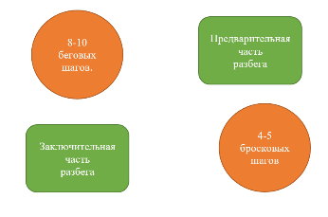
Решение.
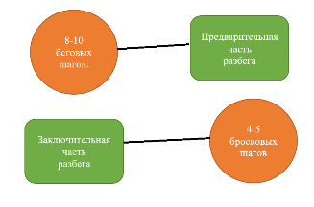
Предварительная часть разбега – это простой бег с гранатой, поэтому верным будет элемент «8—10 беговых шагов».
2. Метание на дальность
Найдите и выделите слова, относящиеся к метанию на дальность.
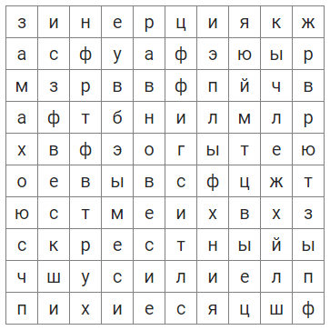
Решение.
